**LAPORAN**

**PRAKTIKUM PEMROGRAMAN MOBILE**

**JOBSHEET 3**



**Oleh :**

Farhan Mawaludin 2341720258

**PROGRAM STUDI TEKNIK INFORMATIKA**

**JURUSAN TEKNOLOGI INFORMASI**

**POLITEKNIK NEGERI MALANG**

**2025/2026**

**Praktikum 1 : Menerapkan Control Flows ("if/else")**

**Langkah 1**

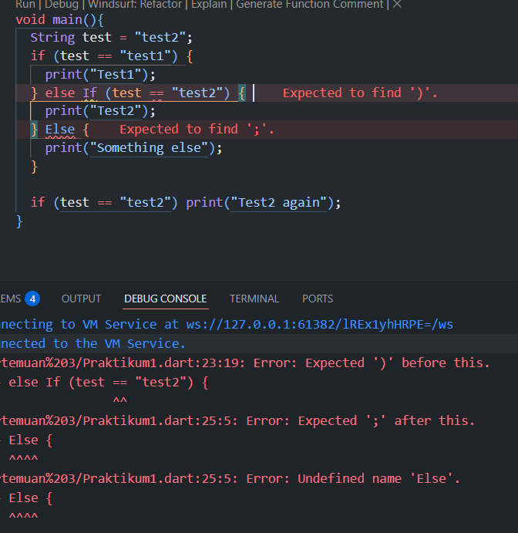

Pada output yang dihasilkan setelah dijalankan terjadi error karena penulisan if else yang salah.

**Langkah 2**

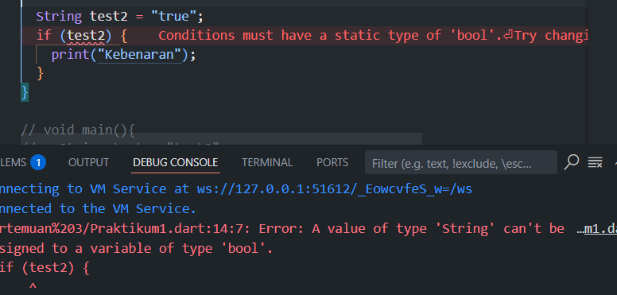

Terjadi error karena kondisi yang dicek tipenya string tapi yang dimasukin bertipe Boolean.  
berikut perbaikannya:

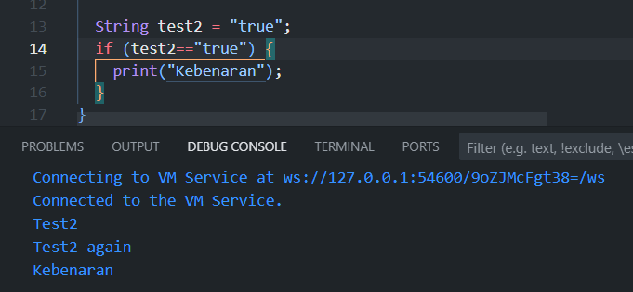

**Praktikum 2 : Menerapkan Perulangan "while" dan "do-while"**

**Langkah 1**

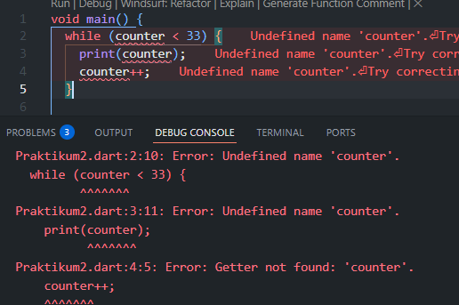

Terjadi error karena tidak ada variable counter yang dideklasrasikan sebelumnya.

Kode perbaikan:

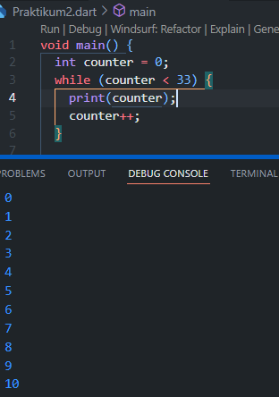

**Langkah 2**

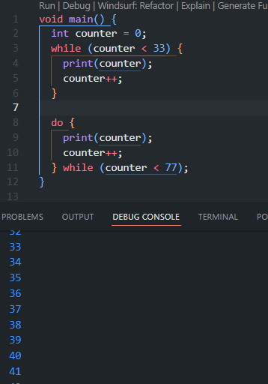

Tidak terjadi error karena variable counter sudah dideklarasikan sebelumnya

**Praktikum 3 : Menerapkan Perulangan "for" dan "break-continue"**

**Langkah 1**

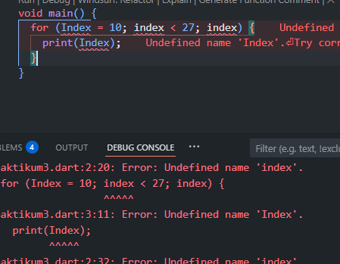

Terjadi error karena varible Index tidak ditemukan, seharusnya dideklarasikan terlebih dahulu.

Kode perbaikan:

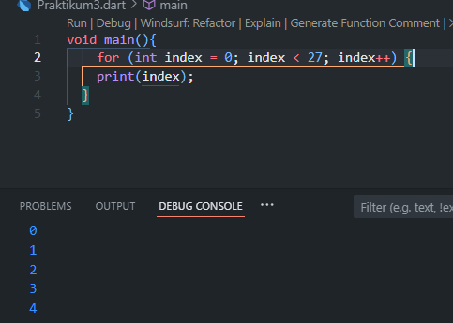

**Langkah 2**

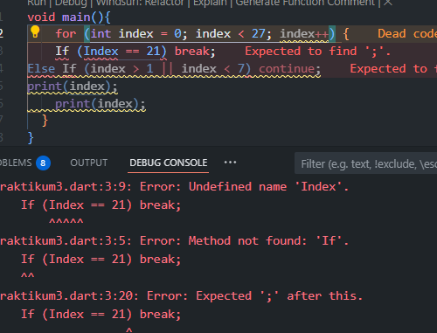

Terjadi error karena adanya kesalahan penulisan pada if else.

Kode perbaikan:

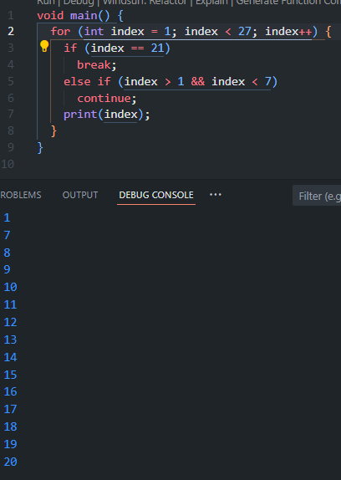

**Tugas Praktikum**

1. Buatlah sebuah program yang dapat menampilkan bilangan prima dari angka 0 sampai 201 menggunakan Dart. Ketika bilangan prima ditemukan, maka tampilkan nama lengkap dan NIM Anda.

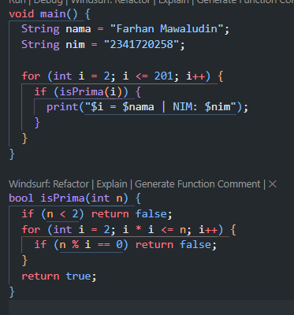

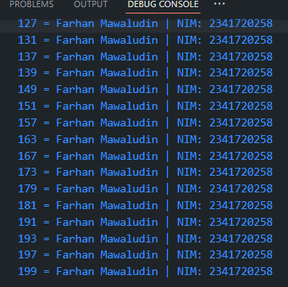

Link Repo: [FarhanMawaludin/Pemrograman-mobile-2025](https://github.com/FarhanMawaludin/Pemrograman-mobile-2025)